**互动媒体技术-数据可视化程序说明**

王树 吕扬

# 1. 数据集选择

找异类-字体的视觉差异度评测。

# 2. 数据筛选与预处理

我们筛选出所有仅包含了

trial,AlienRatio,distortMode,i,j,charID,scale,rotate,**alien,**0,1,2,…,correct_choice

这几列数据的csv文件。同时，在筛选的过程中，清理所有在AlienRation，distortMode等列中包含undefined数据的行。因为包含了undefined，就代表该行数据无效。

清洗完成后，将他们全部重命名并保存到filtered_dataset文件夹中。但重命名的同时保留其尾部的编号。

这样，数据预处理的环节就完成了

# 3. 环境配置与程序运行

下载Anaconda并安装。安装好后进入Anaconda Prompt，重定位到项目文件夹下，运行以下命令：

  conda env create -f environment.yml

等到环境创建好后，执行以下命令来进入新的环境：

  conda activate IAct

如果运行过程中提示缺少依赖包，则需要运行以下命令：

  pip install -r requirements.txt

配置好环境后，运行python gui.py，将会弹出程序主界面

# 4. 程序说明

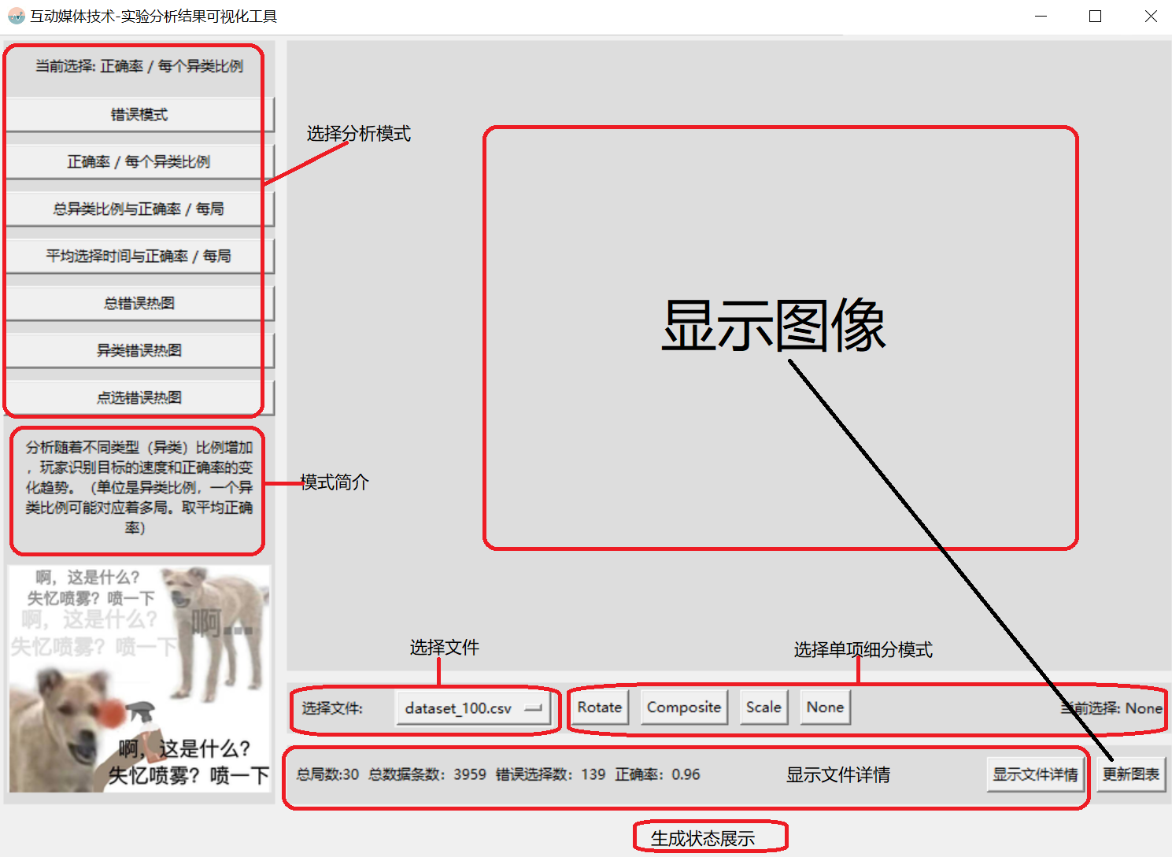

左侧部分

1. 按钮为分析模式选择。点选按钮后，在顶部会显示当前选择的分析模式
2. 按钮下方的文字为分析模式的简单解释，皆在让用户能够最快地理解当前选择的分析模式的分析内容和输出图像含义。
3. 解释文字下方为梗图，图一乐😉

右侧部分

1. 上方空白区域为图像显示。当分析完成后，分析结果（也就是图像）会在这里进行显示。该区域大小随着窗口大小改变而改变，图像也会自动进行调整以适应改变。

也就是说，当图像过小时，只需将程序全屏，即可尽可能大地展示图像。

1. 中间的部分分为左右两个区域。左侧为选择文件区域。该部分通过一个下拉菜单，实现了用户选择要分析的文件的选择功能。右侧则为问候语。

当选择某些需要给定特定异类以进行分析的模式的时候，这里将会变成“选择特定异类”的部分。

1. 下方左侧为文件信息显示。点击右侧“显示文件详情”，这里将会展示当前所选文件中所包含的总局数，总数据条目数，错误选择数和正确率。

右侧按钮为更新图表。当选择好分析模式，操作类型后，即可点击更新图表的按钮进行分析并更新图表。

1. 最下方部分为状态展示，显示图表生成状态。

# 5. 模式介绍

## 5.1 错误模式

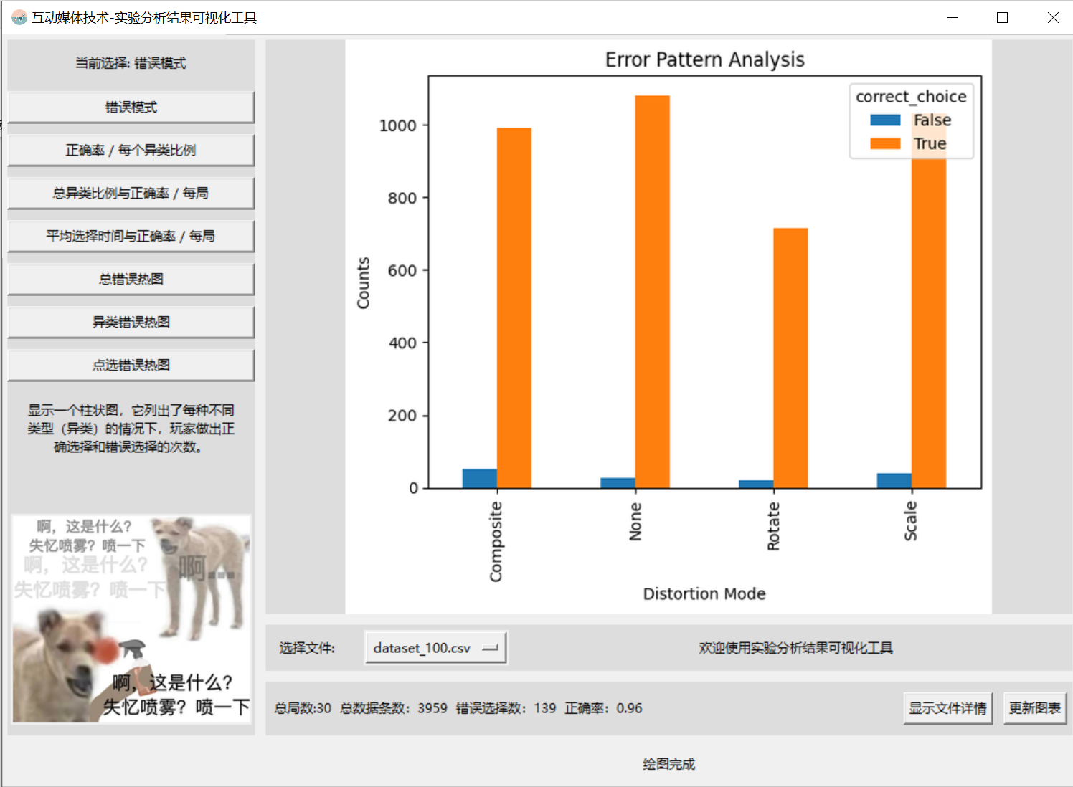

显示一个柱状图，它列出了每种不同类型（异类）的情况下，玩家做出正确选择和错误选择的次数。

## 5.2 正确率 / 每个异类比例

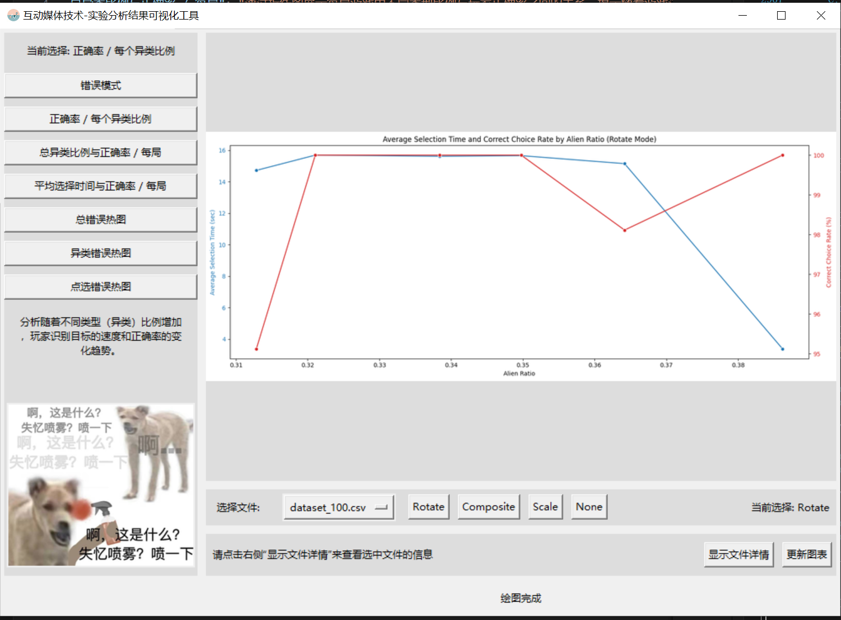

下方选择要分析的异类类型后，点击更新图表，其将会展示图像。

该模式用于分析随着不同类型（异类）比例增加，玩家识别目标的速度和正确率的变化趋势。（单位是异类比例，一个异类比例可能对应着多局。取平均正确率）

## 5.3 总异类比例与正确率 / 每局

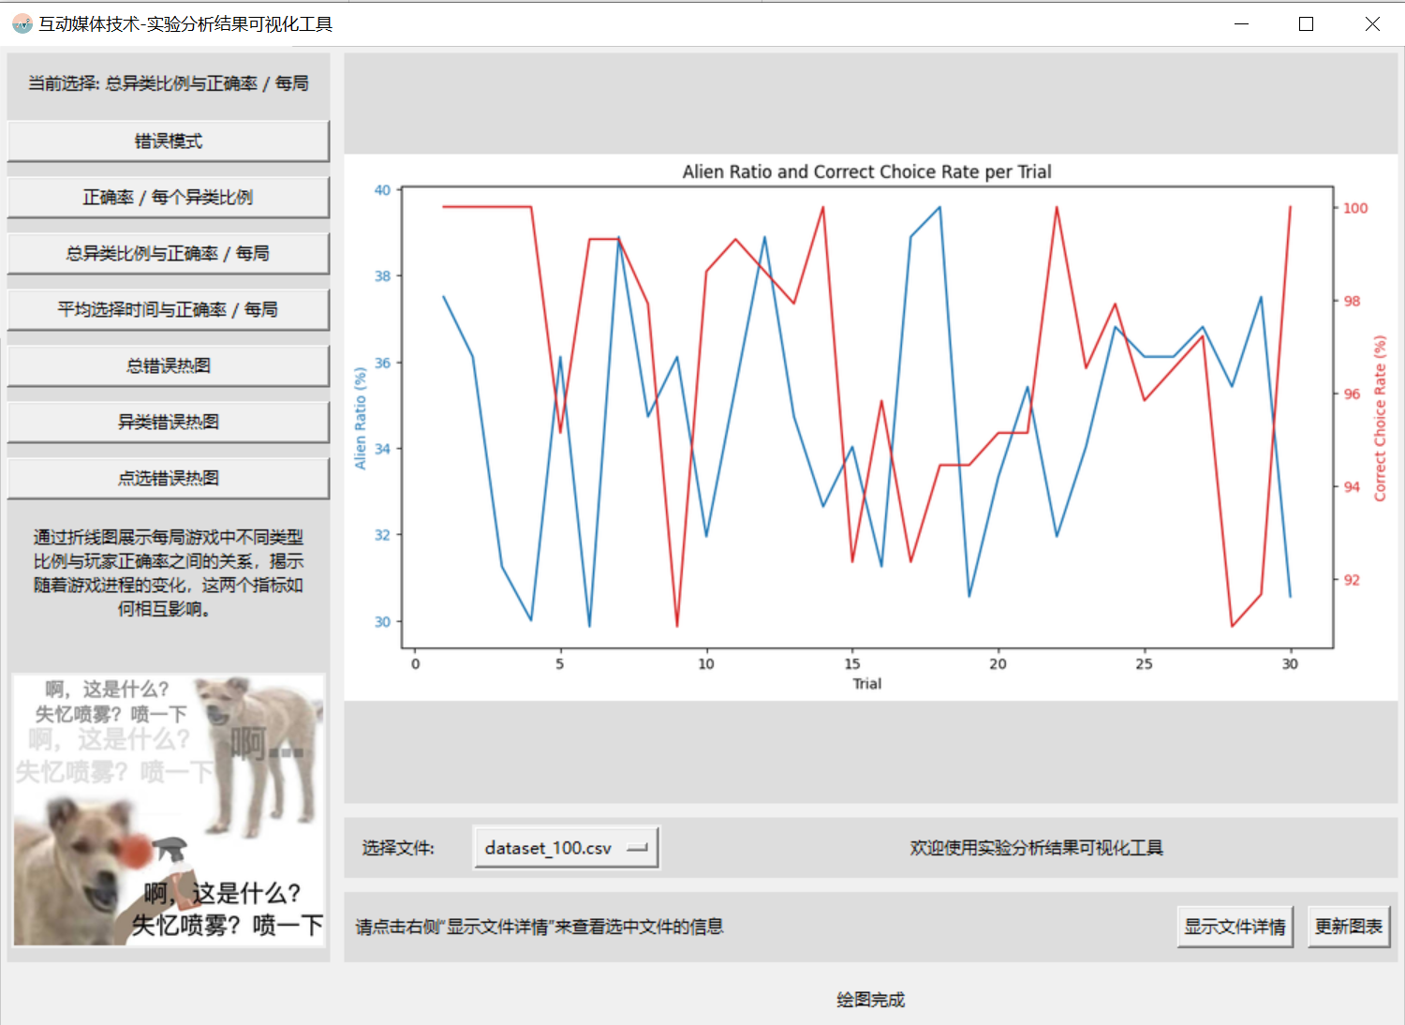

通过折线图展示每局游戏中不同类型比例与玩家正确率之间的关系，揭示随着游戏进程的变化，这两个指标如何相互影响。

## 5.4 总耗时与正确率 / 每局

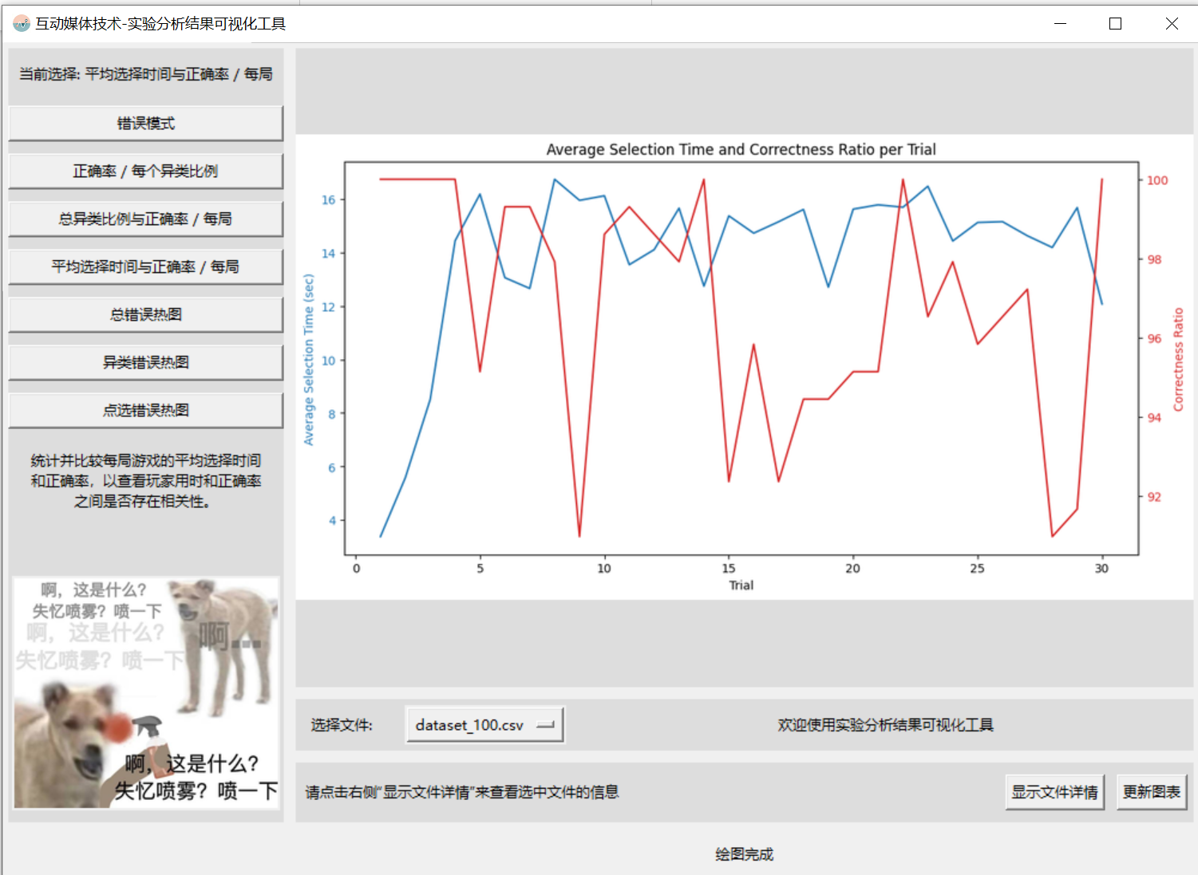

统计并比较每局游戏的总耗时和正确率，以查看玩家用时和正确率之间是否存在相关性。

## 5.5 总错误热图

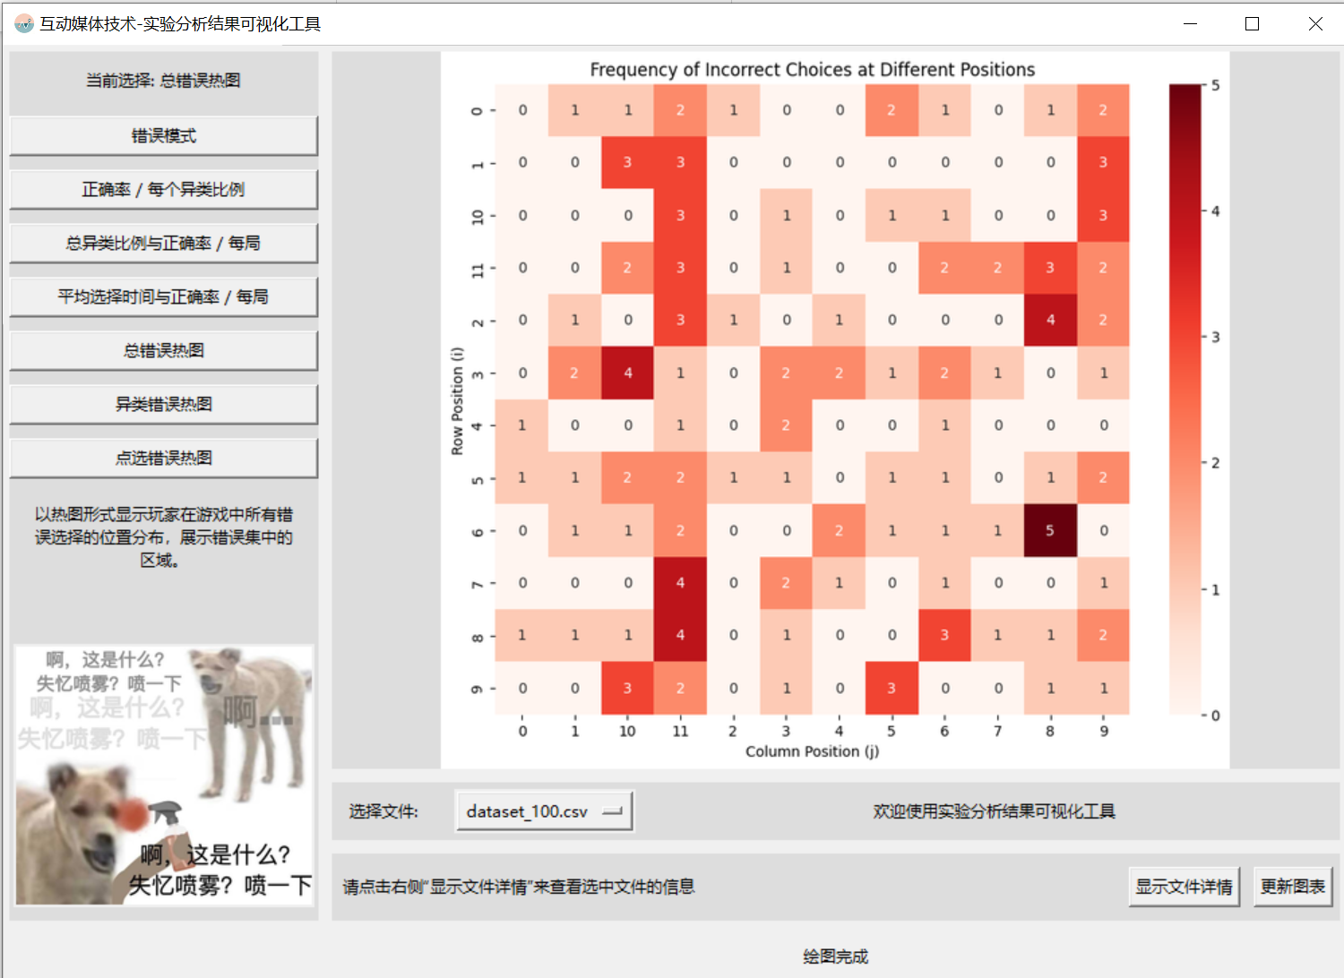

以热图形式显示玩家在游戏中所有错误选择的位置分布，展示错误集中的区域。

## 5.6 异类错误热图

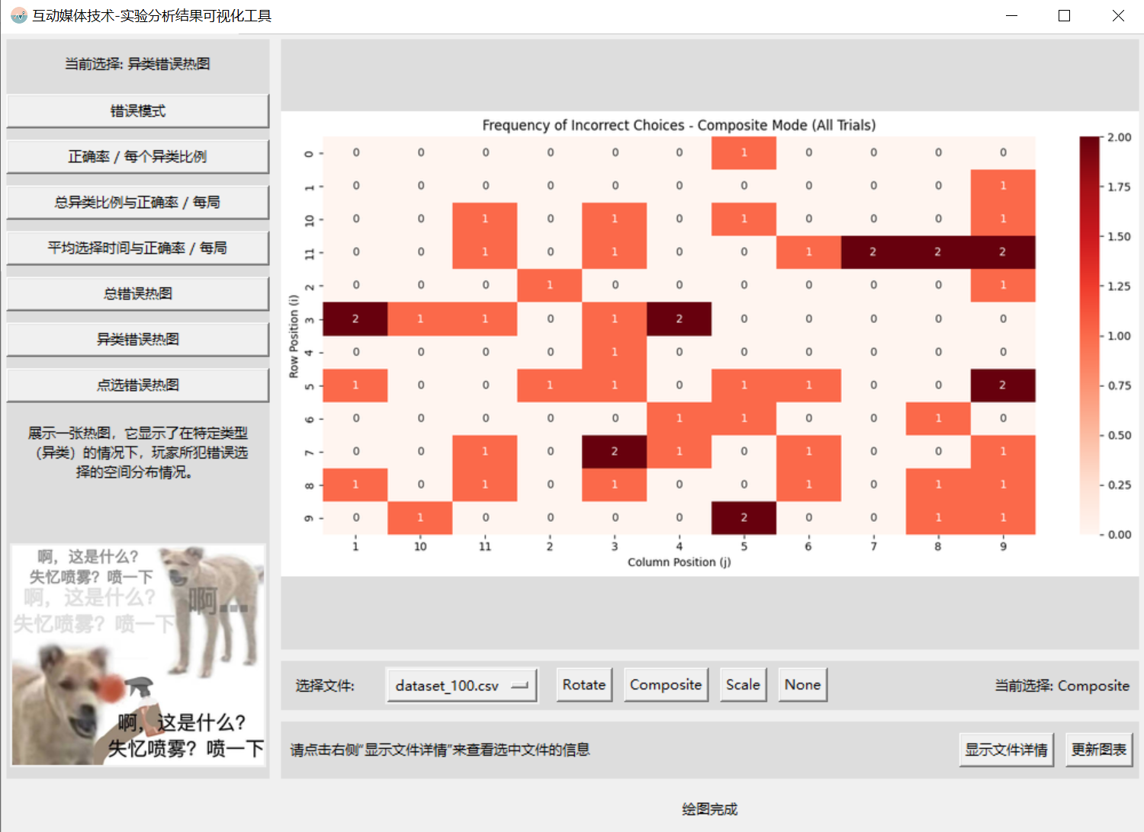

展示一张热图，它显示了在特定类型（异类）的情况下，玩家所犯错误选择的空间分布情况。

## 5.7 点选错误热图

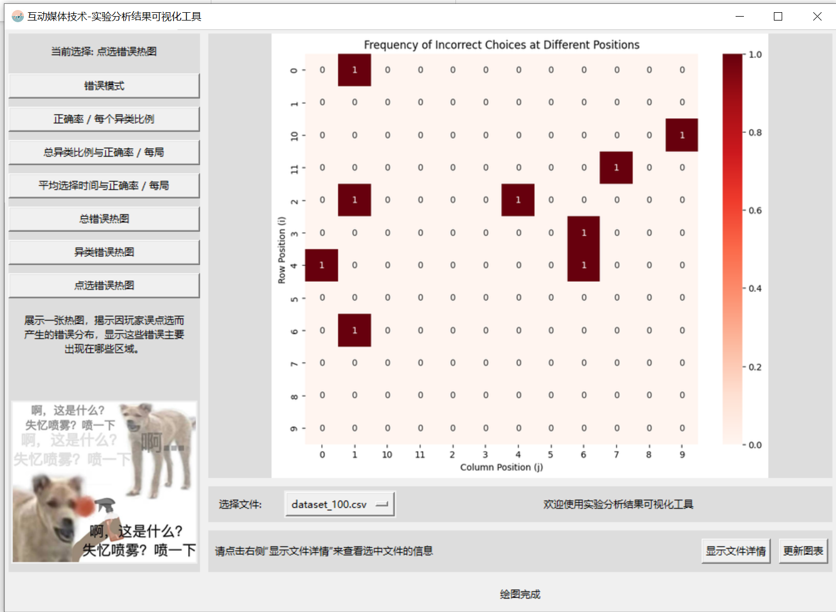

展示一张热图，揭示因玩家误点选而产生的错误分布，显示这些错误主要出现在哪些区域。

# 5项目总结

通过这个项目，游戏设计者可以直观地获知每个玩家的选择特点。并且根据这些特点，我们可以分析出来某些玩家选择的共同特性，例如共同会忽视的区域，每局耗时和正确率的关系等。这个项目是我们揭示玩家共有选择模式的一个起点。